走近科学测试卷
班级__________姓名______________学号 得分

一、选择题（共20小题，每小题3分，共60分）
1、测量所能达到的准确程度是由 （ ）
A 测量者决定 B 由测量工具的最小刻度决定
C 由测量工具的量程决定 D 由测量者、测量工具共同决定
2、一幢六层居民楼房的高度最接近 （ ）
A、18米 B、30米 C、1200厘米 D、0.5千米
3、《科学》初一年级课本的厚度约为 （ ）
A、100毫米 B、1厘米 C、1分米 D、100微米
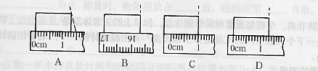
4、下图所示用刻度尺测量测量的方法中正确是 （ ）

A B C D
5、如图（ ）所示，使用温度计测量液体温度方法，正确的是 （ ）
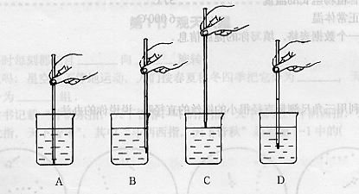
6、某同学要称取50克水，操作方法曾经做过以下几步： (1)称量一只100ML的烧杯质量为m (2)加水到天平平衡 (3)调节天平平衡 (4)再在右盘加50克砝码 (5)拿下烧杯整理天平 。其中正确的操作顺序是 ( )
A （1）（2）（3）（4）（5） B （3）（2）（1）（4）（5）
C （3）（1）（4）（2）（5） D （1）（5）（3）（2）（4）
7、测量误差是指 （ ）
A 测量值与真实值之间的差异 B 测量时发生误差
C 测量工具损坏引起偏差 D 由测量方法错误引起偏差
8、某一同学在测量某物体质量时，将物体放右盘砝码放左盘，1克以上用砝码，1克以下用游码，其读数为10.4g。那么，该物体的实际质量是 （ ）
A 10.8 g B 10.4 g C 10 .0g D 9.6 g
9、天平在调平衡时，发现指针向右偏，则下列做法正确的是 （ ）
A、游码向右动一点 B、左边平衡螺母向里旋一点
C、右边平衡螺母向里旋一点 D、右边托盘中加一颗小砝码
10、有两杯水，里面都有没有熔化的冰块，一杯放在阳光下，另一杯放在冰箱内，则在冰未完全熔化和水未完全凝固之前 （ ）
A、在阳光下的水的温度高 B、在冰箱内的水的温度高
C、两杯水的温度一样高 D、两杯水温度的高低无法进行比较
11、甲、乙两位同学用毫米刻度尺测同一物体的长度，甲的记录为23.1毫米，乙的记录是2.32厘米，则测量值记录正确的是 （ ）
A、甲 B、乙 C、都可能 D、都不可能
12、下列说法正确的是 （ ）
A、铅球在地球上和在月球上的质量是不一样的
B、2千克水凝固成冰，质量变大
C、调节天平横梁水平时，首先要使游码对准横梁标尺的左端
D、化学药品或液体可以直接放在天平右盘上去称量
13、把边长为5分米的正方体的铁块，在相同的温度下压成长2米、宽0.2米的均匀铁皮，则下列说法中正确的是 （ ）
A、铁块的形状、质量和体积都变了 B、铁块的形状、体积变了，质量不变
C、铁块的形状变了，体积和质量不变 D、铁块的质量变了，体积和形状不变
14、测得某物体的长度为1.981米，下列说法中正确的是 （ ）
A、末位数字是准确值 B、所用尺的最小刻度是毫米
C、尺的最小刻度是厘米 D、末位数字可以省去不写
15、下列说法不正确的是 （ ）
A、调节天平横梁时首先使游码对准横梁标尺的左端
B、物体放在天平的左盘和右盘都不会影响测量的最后结果
C、托盘天平分度盘上的刻度是用来判断横梁是否水平平衡
D、不能把化学药品或液体直接放在天平左盘上去称量
16、用托盘天平测量一颗米的质量，下列方法可用的是 （ ）
A、直接用天平测量一颗米的质量
B、测出一块硬币与一颗米的总质量，再减去硬币的质量
C、测5颗米的质量，再除以5 D、测1000颗米的质量，再除以1000
17、某本书共有200个页码，用刻度尺测得其总厚度为8.0毫米，那么每张纸的平均厚度是 （ ）
A、0.04毫米 B、40微米 C、80微米 D、0.002毫米
18、下列物体质量接近40千克的可能是 （ ）
A、一头大象 B、一只鸭 C、一位小学生 D、一只西瓜
19、用毫米刻度的米尺来测课桌高度时，正确的记录是 （ ）
A、82.0cm B、0.82m C、82.00mm D、8.200dm
20、物质具有能量，能量有各种形式，并且各种形式的能量可以相互转化。三峡水电站发电时，其能量的形式转化是 （ ）
A、电能转化为水能 B、形变的能转化为电能 C、水能转化为电能 D、光能转化为电能
二、填空题（每空1分，共24分）
1、科学探究能让我们发现更多的科学奥秘和解决实际问题，科学探究的基本过程包括：提出___________、建立__________、收集证据和事实、并进行解释和说明。
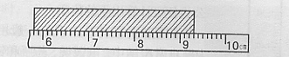
2、用下图所示，刻度尺测量物体的长度，这把刻度尺的最小刻度值是 ，所测物体的长度是 厘米。
- 如图所示：
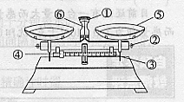
(1)称量时左盘放 , 右盘放 。
（2）调节天平平衡时，先将游码移到标尺左端＿＿＿＿上，再调节 使天平平衡，其标志是＿＿＿＿＿＿＿＿＿＿＿＿。
（3）小明用已调好的托盘天平称一个鸡蛋的质量，当右盘放一个50g和一个10g的砝码, 游码在移到下图所示的位置,则鸡蛋的质量＿＿＿＿g 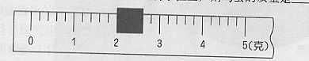
4、探索自然的奥秘，我们常要用到＿＿＿＿＿＿、＿＿＿＿＿＿等科学方法。
5、横线上填上合适单位：
  - 一位初中学生的质量约为是50＿＿＿＿＿＿。
  - 火车一节车厢的载重量约是60＿＿＿＿＿＿。
(3) 我的身高为15.40_____________；(4)我的课桌高度为75.1_____________。
6、0.475kg=＿＿＿＿＿＿g=＿＿＿＿＿＿mg。
7、有一同学测烧杯中的水温，温度计如图甲、乙所示放置，其中 种放法是错误的，原因是 。正确放置的温度计读数 ⁰C
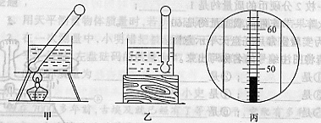
8、某同学用刻度尺测量木板的长度，三次测量结果分别是9.75厘米、9.76厘米、9.76厘米，刻度尺的最小刻度是_____________，木板长度的平均值是_____________厘米。
9、冰箱冷冻室温度是－18℃，读作______________________________。
三、实验题（每空2分，共6分）
1、 用托盘天平称水的质量：
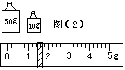 将空烧杯放在天平左盘，天平平衡后，烧杯质量见表中。杯中装水后，天平平衡，右盘砝码及游码在标尺上的位置如图（2）所示。根据图填出下表。
烧杯质量（克） | 烧杯和水的总质量（克） | 水的质量（克）
31.4
2、以下是用温度计测量液体温度的实验步骤：
A．估计被测物液体的温度；
B．取出温度计；
C．观察温度计的测量范围及最小分度，选择适当的温度计；
D．让温度计玻璃泡与被测液体充分接触；
E．读出温度计的示数，并记录。
则实验步骤正确的顺序应是__________________________________。
四、我会探究（ 共10分）
1、过年了，小明心血来潮，想数一下家里一年来积下的一大叠报纸大约有几张。但一张张数太费力，你能给他想一个简便的方法吗？请说出具体做法。

2.小敏的课桌上放着文具盒、英语作业本和《英汉词典》，但是下午第四节课大扫除后，小敏发现课桌上的《英汉词典》不见了，请你提出问题，并尽可能多地写出各种假设。

（这份试卷的选择题有点难度）
答案
- 选择题
1、B 2、A 3、B 4、D 5、D 6、C 7、A 8、D 9、C 10、C
11、C 12、C 13、C 14、C 15、B 16、D 17、C 18、C 19、D
20、C
二、填空题
1、问题、 假设 2、1毫米、3.50 3、被测物体、 砝码； 零刻度线、平衡螺母、指针对准中央刻度线； 62.0 4、观察、实验
5、千克、吨；分米、厘米。 6、475、 475000
7、甲、玻璃泡（测温泡）与器壁相碰，48
8、1毫米、9.76 9、零下十八摄氏度
三、实验题
1、61.4、30 2、ACDEB
四、我会探究
1、数出20张报纸，称取它的质量为m克；计算每张报纸的质量；
称取所有报纸的质量M克；用总质量除以每张报纸的质量，就是总张数。
2、可能被同学拿走了；可能不小心放在其他同学的课桌里；…….

